OA系统信创改造升级建设需求书

业务现状及建设目标

系统现状
我院现有办公系统基于.NET框架，使用微软Windows Server服务器系统和Microsoft SQL Server数据库，主要应用功能包括：流程审批、公文处理、通知公告、传阅、移动办公等，以支持单位内跨部门的协同工作，确保办公业务的高效、统一运营和信息互通。
服务器为PC服务器，分别是应用服务器和数据库服务器，操作系统均为Windows Server，中间件使用IIS，数据库为SQL Server。虽然该组合提供了稳定和高效的服务，但它可能面临生态系统封闭性、可扩展性和灵活性有限、更新和维护的复杂性以及潜在的安全风险。这些因素可能导致在进行系统集成、适应快速变化的技术要求和应对安全威胁方面遇到挑战。同时，过分依赖特定供应商的技术支持和服务也限制了技术自主性方面的发展。
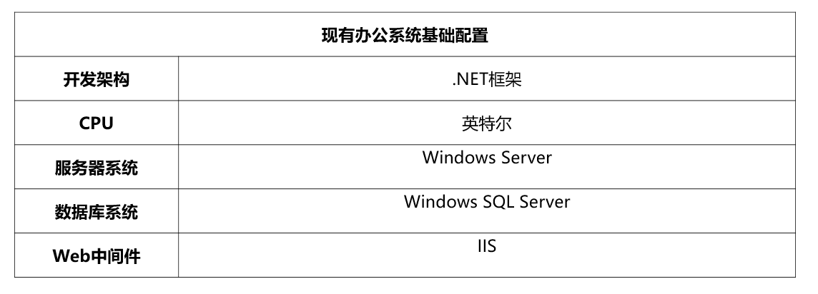

存在问题
- 难以适配信创生态环境
医院现有的办公系统（OA）基于微软技术架构，包括Windows Server服务器系统、Microsoft SQL Server数据库以及.NET4.5开发框架，这一架构在与国产化软硬件环境的适配性上存在明显问题。这种架构设计使得系统难以平稳迁移到国产CPU和操作系统环境中，根本性地限制了医院对信创国家战略的响应能力。由于国产操作系统与微软产品在底层技术实现、指令集设计、运行时环境等方面存在差异，现有办公系统无法在国产环境中实现有效运行，直接形成技术障碍。
- 技术依赖的隐患
当前系统深度依赖微软生态，这种依赖关系使得医院在技术选型上缺乏灵活性，不得不接受微软制定的定价策略和功能限制，同时也容易受到相关政策环境的影响。在当前国家大力推进国产化和技术自主的背景下，这种绑定可能限制医院在未来根据自身需求灵活选择更优解决方案的能力，长期处于对国外技术架构的依赖状态，难以摆脱外部技术供应商的限制。

升级必要性
根据以上分析，我们可以看出，当前的办公系统存在诸多问题和不足，亟需进行升级改造。升级办公系统的必要性主要体现在以下几个方面：
- 紧密契合当前国家的多项重要政策。首先，项目响应《“十四五”国家信息化规划》，通过推动医疗卫生机构信息系统的互通共享，符合国家构建全民健康信息平台的战略方向。其次，项目遵循《关于印发公立医院内部控制管理办法的通知》，将有助于公立医院的内部控制和风险管理，确保医疗行政事项等业务活动的合规运营。再次，项目实现了《关于推动公立医院高质量发展的意见》的目标，促进了公立医院的高水平发展，强化了信息化支撑作用。最后，项目遵循《公立医院高质量发展促进行动（2021-2025年）》的指导方针，推动了公立医院智慧管理的提升。
- 构建信创生态体系。在满足医院对于办公业务协同的需要同时，本着“统一管控”的建设思路，以跨层级、跨地域、跨部门、跨业务互联互通为建设目标，采用全新技术架构，全面适配信创软硬件环境，实现服务器、芯片、操作系统、中间件、数据库的全栈信创替换。
- 保障数据安全。医院办公系统存储着大量行政管理、财务、人事等敏感信息，其信息安全与稳定性对医院整体运营具有重要意义。通过采用国产化底层，医院可以确保关键技术完全掌握在自主可控的体系内，从而有效防范因国外技术政策波动可能带来的安全隐患和系统中断问题，从根本上维护医院办公系统的信息安全，保障行政管理和业务运营的连续性与稳定性。
综上所述，升级办公系统是科室业务发展和管理改进的必要举措。

建设目标

全栈信创替换
基础软硬件是科技产业的支柱，信息技术创新直接关系到国家安全，在满足医院对于办公业务协同的需要同时，本着“统一管控”的建设思路，以跨层级、跨地域、跨部门、跨业务互联互通为建设目标，采用全新技术架构，全面适配信创软硬件环境，实现服务器、芯片、操作系统、中间件、数据库的全栈信创替换。

生态系统协同
建立国产化生态系统协同，医院将成为更广泛的国产软硬件生态系统的一部分。这种生态系统协同带来的好处是多方面的。首先，它提供了更广泛的兼容性和集成选项，使得医院能够更容易地与其他国产软硬件解决方案进行集成和协作。此外，成为这一生态的一部分还意味着在面临技术挑战和市场变化时，医院可以获得更多的支持和资源，提高了应对复杂业务环境的灵活性和效率。

响应政策导向
近年来，国家对于信息技术的国产化、安全性和自主创新给予了高度重视，通过加强国产化建设，单位的信息化建设将更好地与国家政策导向相契合，不仅有利于保障国家信息安全，还有利于促进国内信息技术产业的发展。

整体方案

建设原则
- 自主可控原则：系统建设应基于国产化软硬件环境，包括国产CPU、操作系统、中间件和数据库，确保关键技术自主可控，减少对国外供应商的依赖。系统需要实现对国产芯片和操作系统的全面适配，充分发挥其性能和安全特性。
- 安全性原则：对于认定的关键及敏感数据，只有经过授权的合法用户才能使用访问及修改，并具有完备的日志及审核功能。系统应该有一套完整的安全机制，保证系统能够抵抗内部和外部的黑客性质的攻击；完整的身份认证与授权，对关键用户、领导的身份确认进行数字签名，并支持对敏感数据的加密传输；用户不能够直接存取关键数据，而只能通过相关的功能模块对数据进行操作。
- 成熟性原则：系统稳定性、运行效率和可维护性上都达到了国际先进水平的成熟操作系统平台和应用系统平台。
- 标准化原则：在系统平台、技术等选型时符合国际标准、工业标准、行业标准，使系统的通信环境、软件环境相互间依赖减至最小；强调各种系统之间的通信和信息交换，以信息资源共享为有效的基本出发点。
- 兼容性原则：用户操作界面直观、简洁，优化操作步骤以提高使用体验。采用B/S架构，能够在国产浏览器（如奇安信可信浏览器、红芯浏览器）和主流国产操作系统（如银河麒麟、统信UOS）下稳定运行，同时兼容国际主流浏览器（Firefox、Chrome等），以满足不同用户场景的兼容性需求。
- 开放性原则：基于“平台＋应用”的架构，采用“构件模式”来安装各种协同管理支撑平台功能模块，所有模块的用户都由应用支撑平台来管理，个别模块的添加删除不影响其它模块的运行。
- 可维护性原则：系统提供灵活易用的流程设计、图形化表单设计、配置管理、详细的日志、审计功能；实现企业、各部门的分级管理，以最少的人力资源和技术要求，实现系统维护和管理。

总体架构
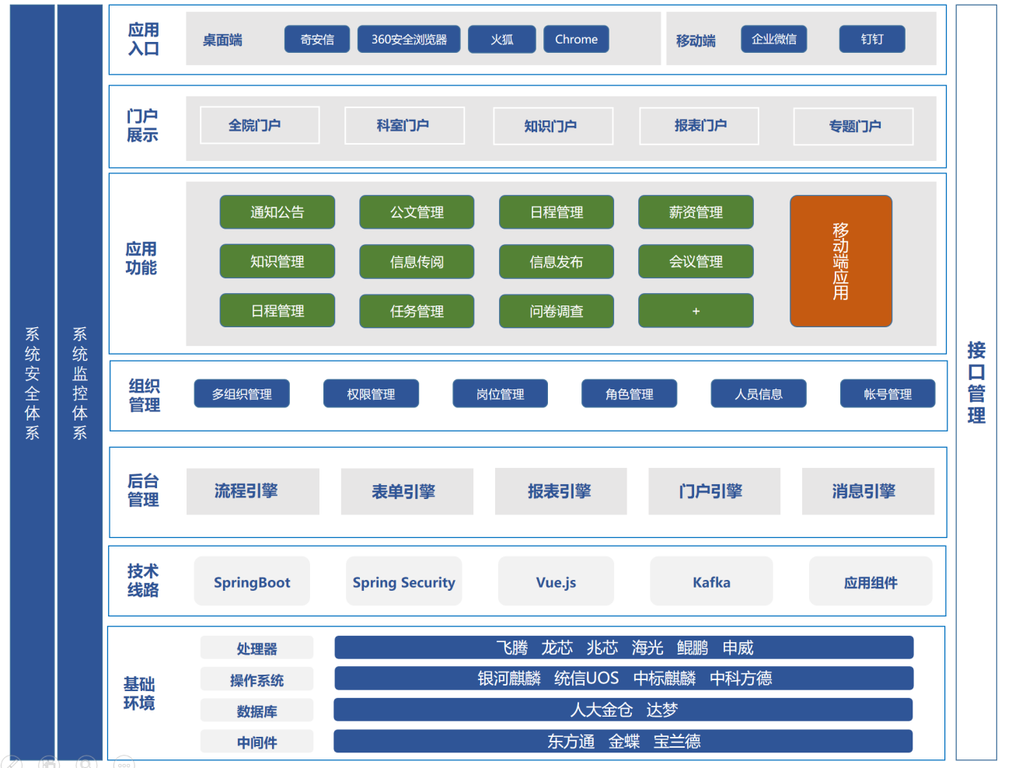
系统采用SOA架构，将系统拆分为多个独立的服务模块，每个模块提供特定的功能和服务，以实现高内聚、低耦合的系统架构。
底层技术架构全面适配信创软硬件环境，实现服务器、芯片、操作系统、中间件、数据库的全栈信创替换。支持国产操作系统（中标麒麟、银河麒麟、麒麟信安、统信）、国产数据库管理系统（金仓、达梦、华库、优炫、神通、瀚高）、国产化中间件（永中、东方通、金蝶）。
前端采用B/S架构，用户通过浏览器访问系统，无需安装额外的软件，支持主流浏览器及国产浏览器，实现统一的界面和用户体验。
系统提供一套开放的API接口，可实现与院内或上级机构其他业务系统的对接集成。支持对于SSO、数据集成、待办集成、报表集成、流程双向触发回写集成，打通业务应用与数据关联，拉通端到端业务流程，打造业务流程闭环。
系统的安全性综合考虑了多方面的安全需求。安全体系兼容性允许与院内多种安全设备无缝集成。权限控制体系确保只有授权用户能够访问和操作特定的系统资源和数据。系统监控体系实时监控系统运行状态，及时发现并应对潜在的安全威胁。登录安全保障通过多重验证机制，保护系统免受未授权访问。数据传输安全保障则通过加密技术，确保数据在传输过程中的安全性。结合安全防范策略进一步加固系统的安全防护，为用户提供了一个安全、可靠的办公环境。
提供信息门户、信息发布、会议、流程审批、传阅、人员信息管理等各个方面协作一体化办公应用，满足医院各层级间协作业务的需求。
移动办公平台可与钉钉整合，构建一个一体化的移动办公环境，使办公人员能够在任何时间、任何地点，轻松处理各种工作相关事务。特别是针对医院这样的移动办公场景，能够高效简化管理流程，显著提高信息沟通和协同办公的效率。紧急事项得以及时反馈，确保重要信息不会错过。此外，平台的直观设计和易用性有效降低了办公人员的学习成本，满足现代办公人员对于灵活性和高效性的移动办公需求。

安全架构
安全架构的优势在于其综合性策略，能够全面保护信息资产和业务运营。通过结合边界防护、平台安全体系和数据安全策略，安全架构在多个层面上提供了高效的防护能力。边界防护手段如防火墙和入侵检测系统，可以有效拦截外部威胁；平台安全体系则通过强化登录安全、权限管理和监控机制，保障系统的运行安全；数据安全策略则利用数据加密、备份和访问控制，确保数据的完整性与机密性。此外，服务器安全作为核心组成部分，通过身份验证、访问控制和系统日志监控等措施，为整体安全架构增添了一层强有力的保障。这种多层次的防护机制能够协同运作，有效应对各种潜在威胁，从而提升医院在信息安全领域的整体防御能力。

升级建设内容

建设清单

桌面端清单
本次升级将对已有的桌面端应用进行全面优化，应用功能如下：
一级功能 | 二级功能 | 功能描述
门户管理 | 个人办公 | 个人相关的各种工作信息栏目，含传阅、流程、日程、任务等多种办公模块。
门户管理 | 多级门户 | 集团、公司、医院、部门、项目等各种类型门户自定义
门户管理 | 信息发布 | 在门户栏目发布公告，可进行流程审批，可设置公告查看人员范围等。  每个人点开医院通知公告可具备水印效果防止信息外泄。
门户管理 | 门户报表 | 可在门户上展现部分客户需要的统计表格和图表(5个)
门户管理 | 栏目设置 | 门户栏目设置、门户发布/查看权限设置、门户顺序设置、移动端门户及功能设置、门户栏目信息发布流程和权限设置。
门户管理 | 个人设置 | 用于设置个人登录密码、个人基本信息、流程代办委托等基础信息。
通知公告 | 发布公告 | 发起和编辑公告，并按类别发布给指定人员
通知公告 | 查看公告 | 查看已发布公告，支持水印
通知公告 | 类别管理 | 在PC端进行公告分类及权限管理
通知公告 | 通知水印 | 每个人点开医院通知公告可具备水印效果防止信息外泄。
传阅管理 | 收到传阅 | 查看别人发我的传阅及附件，并可进行讨论、确认回复。  查看其他传阅对象开封信息。  PC在线修订Word、Excel文件。
传阅管理 | 发送传阅 | 发起和编辑群体人员邮件,可勾选短信通知，将重要的消息准确、及时地传递到人。
知识管理 | 知识一览 | 知识门户，统一展示各项知识文档数据信息
知识管理 | 院内知识 | 提供多种模板“思维导图”、“报刊式模式”、“制度模式”、“地图指引模式”、“功能树模式”等模式帮助医院管理已知的公共知识
知识管理 | 我的知识 | 提供多种模板帮助用户管理已知的个人知识
知识管理 | 知识问问 | 对未知的知识进行提问，并可归类到“院内知识”或“我的知识”
知识管理 | 知识搜索 | 可模糊搜索查找知识文档
会议管理 | 我的会议 | 查看通知我参加的会议信息
会议管理 | 会议预约 | 编写会议相关信息，在线预约
会议管理 | 会议设置 | 在PC端上进行会议室管理、会议室设备管理等
会议管理 | 出勤管理 | 支持移动端确认参加、请假、扫码签到，并且能用报表统计各种类型会议人员出勤率
会议投票 | 会议申请 | 科室发起会议申请时，可以打开需要会议投票的开关
会议投票 | 投票设置 | 系统提供投票问卷的设置，需支持匿名调查、问卷项目设置、调查范围设置
会议投票 | 扫描投票 | 投票人可以通过手机端扫码进行现场投票
会议日历查询 | 会议室状况 | 系统可提供仿日历模式，显示当周或当月医院所有会议室的会议安排情况
会议日历查询 | 会议申请 | 个人可以通过日历模式，发起需要预约会议日期的申请流程
日程管理 | 我的日程 | 查看或发起个人工作安排，可设置自动提醒。
日程管理 | 部门日程 | 可按角色设置查看不同范围人员日程，可查看本部门或相关部门员工的日程，达到各部门内部和跨部门可视和监督作用。
日程管理 | 领导日程 | 可设置和查看领导的相关日程，权限范围可控
任务管理 | 待办任务 | 处理我创建或领导安排的任务。
任务管理 | 发布任务 | 安排任务，定好负责人、参与人、知会领导，并按任务节点执行汇报。支持子任务。
任务管理 | 沟通&日志 | 任务对话沟通、任务进度更新等操作记录情况
任务管理 | 任务看板 | 通过甘特图查看整个任务进展情况
督办管理 | 督办管理 | 发起督办立项事件，安排相关办理科室和人员  可设置督办里程碑，设定事项督办过程关键节点
督办管理 | 我的督办 | 对督办事项进行处理后对相关状态、进度、节点信息进行回复和更新。
督办管理 | 督办监控 | 统计督办工作的进度状态及完成情况  督办事项可按时间节点等参数可设置预警，并自动提醒
公文管理 | 收文管理 | 按照国家公文管理规范设计，通过自定义表单及工作流结合，实现正式公文的收发管理。  支持拟稿、套红、盖章等在PC端审批，其他步骤可在PC和移动端审批。支持固定流、自由流两种流程模式。  公文事项可转信息发布、通知公告、传阅、事项督办，同时可以归档。
公文管理 | 发文管理
问卷调查 | 我的问卷 | 需要我填写的问卷，并可查看答卷统计。
问卷调查 | 问卷管理 | 设置问卷题目及答卷人，查看问卷选项统计
通讯录 | 通讯录查询、维护 | 可创建个人专有通讯簿、以及共享通讯簿，可以自动创建医院内部通讯录。
流程管理 | 流程设置 | PC端能够按照单位实际流程，达到完美实现实际业务的效果。主流浏览器全图形化操作，无需安装附加插件。  支持条件判断，多步骤审批，多人员审批等各种复杂步骤和条件。  支持分流合流、子流程、获取其他系统标准webservice接口数据（需要定制接口）等。
流程管理 | 权限设置 | 每个流程设定使用的范围（机构、部门或特定的项目组）和流程监控人，流程监控人可以监控流程执行的全过程，并可干预流程的执行。
流程管理 | 流程发起 | 在权限范围内进行各类流程的申请，填写相关表单数据  支持发起频率限制
流程管理 | 流程审批 | 支持PC及移动端的流程审批，支持加签，知会，流程代理等各种审批场景  支持自动审批，超时审批等流程步骤自动审批场景。
表单管理 | 表单定义 | 可在PC端同时设计移动端和web端的表单内容  自定义工作表单，表单加流程实现各种业务应用，实现流程类容和打印效果和科室实际业务一致。
表单管理 | 多视图控制 | 支持不同步骤可设置不同视图，支持动态设置各步骤表单的编辑工作，
表单管理 | 审批意见回填 | 支持流程意见自动填写表单，并且有领导签名效果（签名图片）。
院长办公会管理 | 一键上会 | 在相关领导在流程审批办理过程中觉得需要上会，可以直接点选上办公会或党委会
院长办公会管理 | 添加议题 | 院办可调整上会次序，需要二次上会可选择历史会议议题。临时增加议题，可以手动直接添加。
院长办公会管理 | 议题阅读 | 可通过电脑端或移动端，查看办公会议题信息和议题相关文件和视频音频等材料。  支持办公会确认参加，请假，签到等功能。
院长办公会管理 | 决议转督办 | 上会形成决议可以批量录入转批量督办，快速下发至各个科室生成督办任务。
薪资管理 | 薪资设置 | 薪资账套信息、权限、输出项等设置
薪资管理 | 薪资录入 | 下载模板填写  数据导入并展示
薪资管理 | 薪资数据 | 按账套、按日期查看薪资
报表管理 | 报表设置 | 报表数据设置，报表设计
报表管理 | 报表展示 | 对设置好的模板填充数据展示
医德医风系统 | 医德考评一级指标分解 | 进行考核一级指标设定，其中指标分数可设置上限、下限、区间等。
医德医风系统 | 医德考评二级指标分解 | 进行考核二级指标设定，其中指标分数可设置上限、下限、区间等。
医德医风系统 | 医德考评模板设置 | 可设定多个考评模板，不同模板可指定人员范围。
医德医风系统 | 档案数据录入 | 可按医院科室上报流程，统一管理和维护日常医德医风上报事件，自动形成加减分。
医德医风系统 | 档案数据统计 | 分别查看已记录入库全院医护人员和个人的医德事件，并进行统计分析
医德医风系统 | 医德考评 | 发起考评流程，自动套用已记录的档案数据，再由各环节评审打分，再发布考评结果。  可按月，季度，半年，整年度设置考评流程。  可自评，科室评审，考评小组评审，医院评审，并且自动关联和设置加减分。  可修改单个人最终考评得分，有日志记录。
医德医风系统 | 医德考评统计 | 可按人/科室统计各种维度医德考评结果
系统设置 | 个人设置 | 用于设置个人登录密码、个人基本信息、流程代办委托等基础信息。
系统设置 | 安全管理 | 安全策略设置、验证密码、身份认证设置、  登录日志、操作日志、审计管理
系统设置 | 后台管理 | 机构/部门设置、功能模块初始化、系统模板设置、权限管理、范围管理、单点登录设置、  定时服务、配额管理、附件空间管理

移动端清单
本次升级将对已有的移动端应用进行全面优化，应用功能如下：
一级功能 | 二级功能 | 功能描述
通知公告 | 通知公告 | 移动端查看已发布公告和文件，支持水印
传阅信息 | 收到传阅 | 移动上查看收到的传阅内容和附件，可在线发表意见、上传图片、文件、语音等
传阅信息 | 发送传阅 | 移动端编辑发送传阅内容和文件
知识管理 | 知识查看 | 移动端上查看知识文档管理所有目录和附件
知识管理 | 我的知识 | 查看我的知识目录及附件
知识管理 | 知识问问 | 对未知的知识进行提问和解答
会议管理 | 会议查看 | 查看我待参加的会议，可申请请假  查看会议室占用情况，发起会议申请  会议二维码签到，会议确认参加和请假
会议管理 | 会议室维护 | 维护会议室及设备信息，在线修改协调各会议室冲突
日程管理 | 个人日程 | 可通过日历查看与我有关的日程信息  移动端上建立个人日程、外出日程、预约他人参与日程
日程管理 | 领导日程 | 有权限人员和部门查看领导公示出来的日程信息
任务管理 | 待办任务 | 查看与我有关的待办任务，查看任务内容和附件，可进行进度更新、任务讨论、文档上传等
任务管理 | 发起任务 | 发起任务安排或子任务安排，添加任务时间、内容、负责人
任务管理 | 任务统计 | 各部门人员已完成、进行中、预期任务数量排名
问卷调查 | 问卷调查 | 移动端上在线填写和查看问卷调查，调查结果
流程管理 | 流程发起 | 移动端发起各类型流程，可上传手机图片、文件、语音等
流程管理 | 流程审批 | 移动端审批各类型流程，支持审批、转审、加签、知会、督办等各类型操作
薪资查询 | 薪资查询 | 薪资数据的查看，可配置查看时需要输入确认密码
通讯录 | 通讯录 | 在移动端支持对员工花名册及相关信息进行查询
公文管理 | 待办公文 | 移动端审批公文流程，查看已审批过的流程
公文管理 | 我的公文 | 移动端查看我发起的公文进展，在线催办

